**梁山县水产事业发展中心2024年政府信息公开**

**工作年度报告**

**本报告由梁山县水产事业发展中心按照《中华人民共和国政府信息公开条例》（以下简称《条例》）和《中华人民共和国政府信息公开工作年度报告格式》（国办公开办函〔2021〕30号）要求编制。**

**本报告内容包括总体情况、主动公开政府信息情况、收到和处理政府信息公开申请情况、政府信息公开行政复议和行政诉讼情况、存在的主要问题及改进情况、其他需要报告的事项等六部分内容。**

**本报告所列数据的统计期限自2024年1月1日起至2024年12月31日止。本报告电子版可在梁山县政府门户网站（具体网址）查阅或下载。如对本报告有疑问，请与梁山县水产事业发展中心办公室联系（地址：梁山县人民中路3号，联系电话：0537-7322938）。**

**一、总体情况**

**2024年，梁山县水产事业发展中心以习近平新时代中国特色社会主义思想为指导，深入学习贯彻党的二十大和二十届三中全会精神，认真落实省、市关于政务公开工作部署，紧紧围绕中心工作积极提高水产工作透明度，不断优化政务公开工作质量，充分发挥政府信息对人民群众生产、生活和经济社会活动的服务作用，坚持及时、准确、规范公开政府信息，切实保障人民群众依法获取政府信息，提升人民群众对水产工作的满意度，推动水产工作取得新成效。**

**（一）主动公开情况**

**2024年1月1日至2024年12月31日我中心共公开各类政务信息3条，其中财政预决算信息2条、公示公告信息1条。**

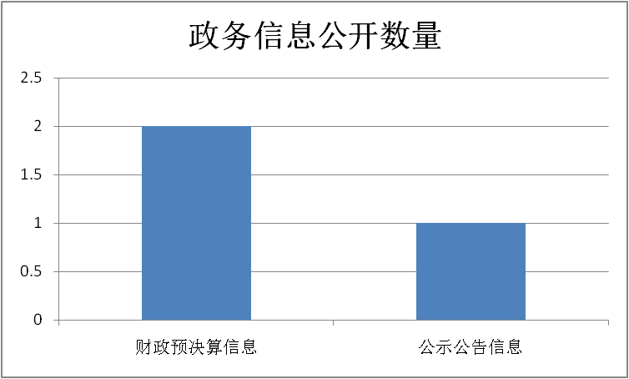

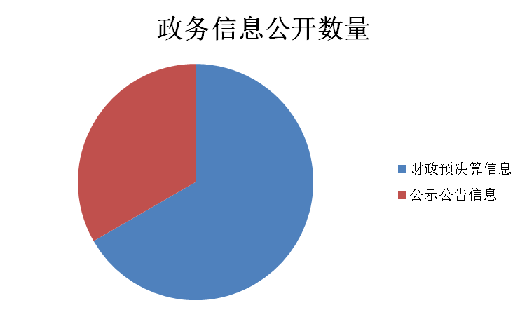

**（二）依申请公开情况**

**2024年梁山县水产事业发展中心未收到信息公开申请，无收费情况，无行政诉讼一项。**

**（三）政府信息管理情况**

**及时公开年度预算决算、公告公示、部门活动等信息，规范公开流程，并按照《政府信息公开指南》，严肃政府信息公开审核管理，认真履行“三审三校”工作机制，依法依规对拟公开政府信息进行审核、校对和保密审查，确保了公开信息安全、符合规定、准确无误。**

**（四）政府信息公开平台建设情况**

**认真做好常规主动公开信息的加载和更新，将信息公开的内容和速率作为信息公开工作的核心，安排人员负责公开信息的编辑、审核与发布，不断提高政务公开服务水平。**

**（五）监督保障情况**

**加强对政务信息公开工作的组织领导，健全以中心主任任组长，分管领导任副组长的政府信息公开工作领导小组，各科室负责人为成员，并明确1名工作人员具体负责政府信息公开工作，对已发布的信息进行定期自查，同时对相关部门反馈的问题进行及时整改，对于不够完善的内容及时补充。**

**二、主动公开政府信息情况**

|  |  |  |  |
| --- | --- | --- | --- |
| **第二十条第（一）项** | | | |
| **信息内容** | **本年制发件数** | **本年废止件数** | **现行有效件数** |
| **规章** | **0** | **0** | **0** |
| **行政规范性文件** | **0** | **0** | **0** |
| **第二十条第（五）项** | | | |
| **信息内容** | **本年处理决定数量** | | |
| **行政许可** | **0** | | |
| **第二十条第（六）项** | | | |
| **信息内容** | **本年处理决定数量** | | |
| **行政处罚** | **0** | | |
| **行政强制** | **0** | | |
| **第二十条第（八）项** | | | |
| **信息内容** | **本年收费金额（单位：万元）** | | |
| **行政事业性收费** | **0** | | |

**三、收到和处理政府信息公开申请情况**

|  |  |  |  |  |  |  |  |  |  |
| --- | --- | --- | --- | --- | --- | --- | --- | --- | --- |
| **（本列数据的勾稽关系为：第一项加第二项之和，等于第三项加第四项之和）** | | | **申请人情况** | | | | | | |
| **自然人** | **法人或其他组织** | | | | | **总计** |
| **商业**  **企业** | **科研**  **机构** | **社会公益组织** | **法律服务机构** | **其他** |
| **一、本年新收政府信息公开申请数量** | | | **0** | **0** | **0** | **0** | **0** | **0** | **0** |
| **二、上年结转政府信息公开申请数量** | | | **0** | **0** | **0** | **0** | **0** | **0** | **0** |
| **三、本年度办理结果** | **（一）予以公开** | | **0** | **0** | **0** | **0** | **0** | **0** | **0** |
| **（二）部分公开（区分处理的，只计这一情形，不计其他情形）** | | **0** | **0** | **0** | **0** | **0** | **0** | **0** |
| **（三）不予公开** | **1.属于国家秘密** | **0** | **0** | **0** | **0** | **0** | **0** | **0** |
| **2.其他法律行政法规禁止公开** | **0** | **0** | **0** | **0** | **0** | **0** | **0** |
| **3.危及“三安全一稳定”** | **0** | **0** | **0** | **0** | **0** | **0** | **0** |
| **4.保护第三方合法权益** | **0** | **0** | **0** | **0** | **0** | **0** | **0** |
| **5.属于三类内部事务信息** | **0** | **0** | **0** | **0** | **0** | **0** | **0** |
| **6.属于四类过程性信息** | **0** | **0** | **0** | **0** | **0** | **0** | **0** |
| **7.属于行政执法案卷** | **0** | **0** | **0** | **0** | **0** | **0** | **0** |
| **8.属于行政查询事项** | **0** | **0** | **0** | **0** | **0** | **0** | **0** |
| **（四）无法提供** | **1.本机关不掌握相关政府信息** | **0** | **0** | **0** | **0** | **0** | **0** | **0** |
| **2.没有现成信息需要另行制作** | **0** | **0** | **0** | **0** | **0** | **0** | **0** |
| **3.补正后申请内容仍不明确** | **0** | **0** | **0** | **0** | **0** | **0** | **0** |
|  | **（五）不予处理** | **1.信访举报投诉类申请** | **0** | **0** | **0** | **0** | **0** | **0** | **0** |
| **2.重复申请** | **0** | **0** | **0** | **0** | **0** | **0** | **0** |
| **3.要求提供公开出版物** | **0** | **0** | **0** | **0** | **0** | **0** | **0** |
| **4.无正当理由大量反复申请** | **0** | **0** | **0** | **0** | **0** | **0** | **0** |
| **5.要求行政机关确认或重新出具已获取信息** | **0** | **0** | **0** | **0** | **0** | **0** | **0** |
| **（六）其他处理** | **1.申请人无正当理由逾期不补正、行政机关不再处理其政府信息公开申请** | **0** | **0** | **0** | **0** | **0** | **0** | **0** |
| **2.申请人逾期未按收费通知要求缴纳费用、行政机关不再处理其政府信息公开申请** | **0** | **0** | **0** | **0** | **0** | **0** | **0** |
| **3.其他** | **0** | **0** | **0** | **0** | **0** | **0** | **0** |
| **（七）总计** | | **0** | **0** | **0** | **0** | **0** | **0** | **0** |
| **四、结转下年度继续办理** | | | **0** | **0** | **0** | **0** | **0** | **0** | **0** |

**四、政府信息公开行政复议、行政诉讼情况**

|  |  |  |  |  |  |  |  |  |  |  |  |  |  |  |
| --- | --- | --- | --- | --- | --- | --- | --- | --- | --- | --- | --- | --- | --- | --- |
| **行政复议** | | | | | **行政诉讼** | | | | | | | | | |
| **结果维持** | **结果**  **纠正** | **其他**  **结果** | **尚未**  **审结** | **总计** | **未经复议直接起诉** | | | | | **复议后起诉** | | | | |
| **结果**  **维持** | **结果**  **纠正** | **其他**  **结果** | **尚未**  **审结** | **总计** | **结果**  **维持** | **结果**  **纠正** | **其他**  **结果** | **尚未**  **审结** | **总计** |
| **0** | **0** | **0** | **0** | **0** | **0** | **0** | **0** | **0** | **0** | **0** | **0** | **0** | **0** | **0** |

**五、存在的主要问题及改进情况**

**2024年存在的主要问题：一是对政府信息公开工作重要性的认识不到位，工作积极性、主动性有待加强。二是更新频率不高，内容不够全面。部分工作的相关信息公开不及时、不充分，导致做了工作没有公开而不为群众所知。三是业务能力不强。没有专职从事信息公开的人员，导致政务公开工作队伍不稳定性和专业性不强。**

**2025年改进情况：一是进一步提高干部员工思想认识，加强对信息公开条例的学习，积极参加业务培训，确保政务公开的规范性。二是进一步提升政务公开实效。及时更新栏目内容，确保专栏完整性、主动公开政府信息及时性、依申请公开政府信息合法性，进一步提升信息公开的数量和质量。三是进一步完善政务公开工作机制，安排专人负责政务公开工作，形成职责分明、分工合理、各负其责、齐抓共管的工作局面。**

**六、其他需要报告的事项**

**主要报告本行政机关认为需要报告的其他事项，以及其他有关文件专门要求通过政府信息公开工作年度报告予以报告的事项，包括但不限于：**

**（一）依据《政府信息公开信息处理费管理办法》收取信息处理费的情况：梁山县水产事业发展中心严格执行上级有关规定及要求，2024年未收取相关费用。**

**（二）本行政机关落实上级年度政务公开工作要点情况：2024年，梁山县水产事业发展中心认真落实上级主管部门关于政府信息公开工作的相关要求和部署，结合本部门工作实际，主动公开、机构职能、权责清单、财政预决算信息、政府采购、部门动态、建议提案办理等栏目。**

**（三）本行政机关人大代表建议和政协提案办理结果公开情况:无。**

**（四）本行政机关年度政务公开工作创新情况：无。**

**（五）本行政机关政府信息公开工作年度报告数据统计需要说明的事项：无。**

**（六）本行政机关认为需要报告的其他事项：无。**

**（七）其他有关文件专门要求通过政府信息公开工作年度报告予以报告的事项：无。**